

รายงานผลการปฏิบัติราชการ
(Government Performance Report)
ประจำเดือน พฤศจิกายน ๒๕๖7

สถานีตำรวจภูธรศรีสมเด็จ





บันทึกข้อความ
ส่วนราชการ สภ.ศรีสมเด็จ จว.ร้อยเอ็ด โทร.๐-๔๓๕๐-8165
ที่ ๐๐๑๙(รอ).๙(๑9)/ วันที่ 3 พฤศจิกายน 2567
เรื่อง รายงานผลการปฏิบัติราชการประจำเดือน พ.ย. 2567

เรียน ผกก.สภ.ศรีสมเด็จ

ตามคำสั่ง สภ.ศรีสมเด็จ ที่ 294/2567 ลงวันที่ 3 ต.ค.2567 เรื่อง การรายงานผลการปฏิบัติหน้าที่ราชการประจำเดือนของ สภ.ศรีสมเด็จ โดยให้แผนกงานในสังกัดรวบรวมรายงานผลการปฏิบัติราชการประจำเดือนของปีงบประมาณ 2568 (ต.ค.2567 ถึง มี.ค. 2568) รวบรวมส่งงานอำนวยการรายงานผู้บังคับบัญชาทราบเพื่อนำสรุปผลการดำเนินการ การแก้ไขปรับปรุง ให้เป็นไปตามนโยบาย ตร. และผู้บังคับบัญชาหน่วยต่างๆ ที่ได้สั่งปฏิบัติ ความละเอียดแจ้งอยู่แล้ว นั้น
ดังนั้น งานอำนวยการ จึงขอเรียนรายงานผลการปฏิบัติราชการประจำเดือน พ.ย.2567 แผนกงานต่างๆ ของ สภ.ศรีสมเด็จ เรียนมายังท่านเพื่อโปรดทราบเพื่อแก้ไขและสั่งการ ต่อไป

จึงเรียนมาเพื่อโปรดพิจารณา

พ.ต.ท.
( ชัยยา เทพขาม )
สว.อก.สภ.ศรีสมเด็จ
-ทราบ

-งานอำนวยการรวบรวมผลการดำเนินงานในรอบเดือน พ.ย.2567 เพื่อเป็นข้อมูลและแนวทางการปรับปรุงแก้ไขการบริหารงานทุกแผนกงานให้เป็นไปตามนโยบายของผู้บังคับบัญชาที่กำหนดต่อไป

พ.ต.อ.
( พิชัย จันทรัตน์ )
ผกก.สภ.ศรีสมเด็จ
3 พ.ย. 2567



คำสั่งสถานีตำรวจภูธรศรีสมเด็จ
ที่ 294/2567
เรื่อง การรายงานผลการปฏิบัติหน้าที่ราชการประจำเดือนของสถานีตำรวจภูธรศรีสมเด็จ
*********

ตามนโยบาย พลตำรวจเอก ต่อศักดิ์ สุขวิวิมล ผู้บัญชาการตำรวจแห่งชาติ ได้กำหนดแนวทาง
10 แนวทางในการบริหารงานของสำนักงานตำรวจแห่งชาติ และ พลตำรวจโท สรายุทธ สงวนโภคัย ผู้บัญชาการตำรวจภูธรภาค 4 ได้กำหนดแผนยุทธศาสตร์สำหรับการปฏิบัติของข้าราชการตำรวจในสังกัดตำรวจภูธรภาค 4 ตลอดถึงการจัดทำรายงานผลการปฏิบัติราชการประจำทุกเดือนของสถานีตำรวจภูธรศรีสมเด็จ นั้น
ดังนั้น เพื่อให้การปฏิบัติเป็นไปด้วยความเรียบร้อย เกิดผลดีต่อการบริหารงานราชการและการปฏิบัติหน้าที่ของข้าราชการตำรวจสถานีตำรวจภูธรศรีสมเด็จ เกิดประสิทธิภาพสูงสุดตามนโยบายผู้บังคับบัญชาจึงมอบหมายให้แต่ละงานต่างๆ ดำเนินการปฏิบัติและรายงานผลการปฏิบัติในแต่ละรอบเดือน รวมถึงข้อขัดข้องปัญหา อุปสรรค ให้ผู้กำกับการสถานีตำรวจภูธรศรีสมเด็จทราบผ่านงานอำนวยการ ให้พันตำรวจโท ชัยยา เทพขาม สารวัตรอำนวยการ สถานีตำรวจภูธรศรีสมเด็จ เป็นผู้รวบรวมเสนอในการแก้ไขสั่งการ โดยให้ถือปฏิบัติตามคำสั่งนี้โดยเคร่งครัด ต่อไป รายละเอียดการดำเนินการตามผนวก ก.ท้ายคำสั่งนี้

ทั้งนี้ ตั้งแต่บัดนี้เป็นต้นไป

สั่ง ณ วันที่ 3 ตุลาคม พ.ศ. ๒๕๖7

พันตำรวจเอก
( พิชัย จันทรัตน์ )
ผู้กำกับการสถานีตำรวจภูธรศรีสมเด็จ

ผนวก ก.แผนงาน/โครงการ/กิจกรรม
ประกอบคำสั่ง สภ.ศรีสมเด็จ ที่ 294/2567 ลง 3 ต.ค. 2567
--------------------------------------------------------------------------------------------------------------------------------------
1.การถวายความปลอดภัยพระมหากษัตริย์และพระบรมวงศานุวงศ์
แนวทางการดำเนินการ/พัฒนา
1. พัฒนาศักยภาพของข้าราชการตำรวจที่ได้รับมอบหมายภารกิจถวายความปลอดภัยเพื่อให้เกิดประสิทธิภาพสูงสุด
2. ประสานการปฏิบัติและบูรณาการความร่วมมือกับทุกภาคส่วนที่เกี่ยวข้องในภารกิจการถวายความปลอดภัย
3. จัดทำแผนการถวายความปลอดภัยให้สอดคล้องกับสถานการณ์ภัยคุกคามในปัจจุบัน
4. ซักซ้อมการปฏิบัติให้กับข้าราชการตำรวจที่ได้รับมอบหมายภารกิจถวายความปลอดภัยทุกครั้ง

2.ธำรงไว้ซึ่งสถาบันหลักของชาติและส่งเสริมการมีส่วนร่วมในการสร้างความเข้มแข็งให้กับชุมชน
แนวทางการดำเนินการ/พัฒนา
1. การเสริมสร้างความรู้แก่ช้าราชการตำรวจและประชาชนให้เกิดความเข้าใจเกี่ยวกับบทบาทและความสำคัญของสถาบันพระมหากษัตริย์
2. เสริมสร้างประสิทธิภาพและความเข้มแข็งในการธำรงรักษาสถาบันพระมหากษัตริย์
3. การน้อมนำแนวพระราชดำริและโครงการอันเนื่องมาจากพระราชดำริไปขับเคลื่อนและขยายผลสู่ประชาชนทุกภาคส่วน
4. สนับสนุนภารกิจในกิจกรรมจิตอาสาพัฒนา จิตอาสาภัยพิบัติและจิตอาสาเฉพาะกิจอย่างเต็มกำลังตามความรู้ความสามารถของแต่ละบุคคล/หน่วยงานเพื่อสนองพระราชปณิธานของพระบาทสมเด็จพระเจ้าอยู่หัว
5. ส่งเสริมนำเทคโนโลยีมาใช้ในการปฏิบัติในกิจกรรมจิตอาสาพัฒนา จิตอาสาภัยพิบัติและจิตอาสาเฉพาะกิจ
4. สนับสนุนภารกิจในกิจกรรมจิตอาสาพัฒนา จิตอาสาภัยพิบัติและจิตอาสาเฉพาะกิจอย่างเต็มกำลังตามความรู้ความสามารถของแต่ละบุคคล/หน่วยงานเพื่อสนองพระราชปณิธานของพระบาทสมเด็จพระเจ้าอยู่หัว
5. ส่งเสริมนำเทคโนโลยีมาใช้ในการปฏิบัติในกิจกรรมจิตอาสาพัฒนา จิตอาสาภัยพิบัติและจิตอาสาเฉพาะกิจ

3.การป้องกันปราบปรามอาชญากรรม
แนวทางการดำเนินการ/พัฒนา
1. เพิ่มประสิทธิภาพและพัฒนาบุคลากรด้านการป้องกันและปราบปรามอาชญากรรม ให้มีความพร้อมต่อการปฏิบัติงานและทันต่อการเปลี่ยนแปลงในด้านต่างๆ
2. ป้องกันการก่ออาชญากรรมโดยกำหนดแนวทางการป้องกันอาชญากรรมเชิงรุก (Proactive Crime Prevention)
3. ปลูกจิตสำนึก และการสนับสนุนส่งเสริมให้ประชาชน ชุมชน หน่วยงานภาครัฐและเอกชน เข้ามามีส่วนร่วมในการป้องกันปราบอาชญากรรมในท้องถิ่น ของตนเองซึ่งเป็นพื้นฐานสำคัญในการแก้ไขปัญหาด้านอาชญากรรมในระยะยาว
4. สร้างภาพลักษณ์ สร้างทัศนคติที่ดีเพื่อเพิ่มความไว้ใจของประชาชนให้มีต่อเจ้าหน้าที่

5. ศึกษาระบบฐานข้อมูลระบบป้องกันและเพื่อแก้ไขการก่อเหตุอาชญากรรม เพื่อให้ทันต่อสถานการณ์ที่เกิดขึ้นในปัจจุบัน
6. ติดตาม ตรวจสอบ กำกับ ดูแล และเร่งรัดผลการปฏิบัติในการดำเนินงานด้านการป้องกันและปราบปรามอาชญากรรมในพื้นที่อย่างต่อเนื่อง
7. แสวงหาความร่วมมือและประสานการปฏิบัติกับหน่วยงานที่เกี่ยวข้อง ทั้งภาครัฐ และเอกชน สร้างเครือข่าย เพื่อป้องกันและปราบปรามอาชญากรรมและรักษาความปลอดภัยในชีวิตและทรัพย์สินของประชาชนอย่างเป็นระบบ

4.การมีส่วนร่วมในการป้องกันปราบปรามอาชญากรรม
แนวทางการดำเนินการ/พัฒนา
1. นำสื่อ Social media เช่น Line Facebook Youtube Clubhouse ฯลฯ มาเป็นเครื่องมือในการสร้างช่องทางการติดต่อสื่อสาร และดำเนินงานสร้างการมีส่วนร่วมในการป้องกันปราบปรามอาชญากรรมของประชาชนอย่างเต็มศักยภาพ
2. จัดฝึกอบรมให้ความรู้แก่เจ้าหน้าที่ผู้ปฏิบัติ อาสาสมัครตำรวจบ้าน ประชาชนในหมู่บ้านเป้าหมาย ให้มีความรู้ความเข้าใจตามบทบาทหน้าที่ความรับผิดชอบของแต่ละฝ่าย รวมถึงการฝึกอบรมทบทวนให้แก่ผู้มีส่วนเกี่ยวข้องในการดำเนินการตามโครงการ หรือกิจกรรม อย่างต่อเนื่อง
3. บูรณาการร่วมกับส่วนราชการที่เกี่ยวข้องในพื้นที่ดำเนินการด้านการข่าวเพื่อความมั่นคงในภัยคุกคามทุกรูปแบบ เพื่อสืบทราบปัญหาและร่วมกันแก้ไขปัญหาบรรเทาความเดือดร้อน ลดความเหลื่อมล้ำในพื้นที่เป้าหมาย
4. ติดตามผลการดำเนินการและมีการตรวจเยี่ยมหลังการดำเนินตามกิจกรรมสร้างการมีส่วนร่วมในการป้องกันปราบปรามอาชญากรรมของประชาชน อย่างต่อเนื่อง รวมทั้ง ติดตามวิเคราะห์ ประเมินผลการดำเนินการ เพื่อนำผลการวิเคราะห์ไปสู่การปรับปรุงแก้ไขการดำเนินการสร้างการมีส่วนร่วม ของประชาชนในการป้องกันอาชญากรรมต่อไป

5.การจัดการและอำนวยความสะดวกด้านการจราจร
แนวทางการดำเนินการ/พัฒนา
1. จัดเก็บข้อมูล สถิติอุบัติเหตุ จำนวนผู้เสียชีวิตและผู้บาดเจ็บในช่วงเทศกาลปีใหม่และสงกรานต์ ในทุกระดับ เพื่อกำหนด ค่าเป้าหมาย
2. บังคับใช้กฎหมายในช่วงเทศกาลปีใหม่และสงกรานต์ โดยเฉพาะข้อหาขับรถเร็ว ขับรถในขณะเมาสุรา ไม่สวมหมวกนิรภัย และไม่คาดเข็มขัดนิรภัย
ให้มีมาตรฐานการปฏิบัติอย่างต่อเนื่อง
3. บริหารจัดการใบสั่ง (PTM) ให้ปัจจุบัน
4. พัฒนาความรู้ให้แก่ข้าราชการตำรวจในสังกัดเพื่อใช้ในการปฏิบัติงานด้านต่างๆ ด้วยการอบรมและทดสอบ
5. คัดเลือกข้าราชการตำรวจที่มีผลการปฏิบัติดีเด่น เพื่อเป็นสุภาพบุรุษจราจร เพื่อเสริมสร้างภาพลักษณ์ที่ดีแก่องค์กร
6. นำเทคโนโลยีงานจราจรต่างๆ มาใช้อย่างต่อเนื่อง เพื่อให้ข้าราชการตำรวจปฏิบัติงานอย่างมีประสิทธิภาพ
7. หน่วยปฏิบัติมีการประสานงานกับหน่วยงาน / ภาคีเครือข่ายที่เกี่ยวข้องในระดับพื้นที่ เพื่อป้องกันและแก้ไขปัญหาอุบัติเหตุ และปัญหาการจราจรในพื้นที่
8. ใช้งานระบบตัดคะแนนตามหลักเกณฑ์ ขั้นตอนวิธีการ ที่กำหนด
9. รณรงค์และเสริมสร้างจิตสำนึกในการขับขี่ตามกฎหมาย และเสริมสร้างการมีส่วนร่วมจากภาคประชาชน และเอกชน เพื่อสร้างสื่อรณรงค์และสร้างแนวร่วมในการปฏิบัติตามกฎหมาย
10. ป้องกันและปราบปรามการลักลอบการแข่งขันในทางเดินรถอย่างเคร่งครัดและต่อเนื่อง

6.การอำนวยความยุติธรรมทางอาญาและการบริการด้วยความสะดวกรวดเร็วเสมอภาคและเป็นธรรม
แนวทางการดำเนินการ/พัฒนา
1. เสริมสร้างและพัฒนาให้พนักงานสอบสวน ผู้ช่วยพนักงานสอบสวน มีองค์ความรู้ มาตรฐานจริยธรรมและจรรยาบรรณในการบริการประชาชนอย่างมืออาชีพ รวมถึงสร้างระบบการประเมินผลการปฏิบัติงานของพนักงานสอบสวนให้มีมาตรฐาน
2. กำหนดระยะเวลาในการดำเนินงานในทุกขั้นตอนของงานสอบสวนอย่างชัดเจนเพื่อให้ประชาชนได้รับความยุติธรรมโดยไม่ล่าช้า รวมทั้งตรวจสอบและ/หรือแจ้งความคืบหน้า และการรับคำร้องทุกข์กล่าวโทษและเชื่อมโยงข้อมูลระหว่างสถานีตำรวจทั่วประเทศเพื่ออำนวยความสะดวกให้แก่ประชาชนเข้าถึงกระบวนการยุติธรรมได้โดยง่าย สะดวก รวดเร็ว ทั่วถึงและเป็นธรรม
3. กำหนดมาตรการเพื่อป้องกันมิให้ผู้ใดแทรกแซงการใช้ดุลยพินิจของพนักงานสอบสวนในการทำสำนวน
4. พัฒนาการดำเนินงานในกระบวนการยุติธรรมทางเลือกในรูปแบบต่าง ๆ การไกล่เกลี่ยระงับข้อพิพาทหันเหคดี ก่อนเข้าสู่กระบวนการยุติธรรม การช่วยเหลือประชาชนให้เข้าถึงความเป็นธรรม (การแจ้งสิทธิ การแจ้งความก้าวหน้าของคดี ฯลฯ)
5. นำเทคโนโลยีมาใช้ในการขับเคลื่อนระบบงานบังคับใช้กฎหมายตามภารกิจของตำรวจ สามารถบูรณาการการทำงานและฐานข้อมูลเทคโนโลยีสารสนเทศระหว่างหน่วยงานในกระบวนการยุติธรรมและหน่วยงานอื่นๆ เกี่ยวข้อง
6. ส่งเสริมการปฏิบัติงานที่มุ่งเน้นการเคารพสิทธิมนุษยชนตามประมวลกฎหมายอาญาและพระราชบัญญัติศาลเยาวชนและครอบครัวและวิธีพิจารณาคดีเยาวชนและครอบครัว พ.ศ.2553
7. เพิ่มศักยภาพในการควบคุมการทุจริตและประพฤติมิชอบของเจ้าหน้าที่ตำรวจและเจ้าหน้าที่สนับสนุนงานตำรวจและสร้างความเป็นธรรมในกระบวนการยุติธรรมของตำรวจทุกขั้นตอน ปิดช่องโหว่ที่จะเป็นการเอื้อต่อการประพฤติมิชอบ

7.การป้องกัน ปราบปราม และแก้ไขปัญหายาเสพติด

1. การสกัดกั้นยาเสพติด
2. การปราบปรามเครือขายการคายาเสพติด
3. การดําเนินการตอทรัพยสินในคดีความผิดเกี่ยวกับยาเสพติด
4. การบูรณาการฐานการข่าวยาเสพติด เพื่อสนับสนุนการสืบสวน จับกุม
5. ความรวมมือดานการปราบปรามยาเสพติดและการบังคับใช้กฎหมาย
6. การป้องกันยาเสพติดในกลุ่มเด็กและเยาวชน
แนวทางการดำเนินการ/พัฒนา
1. สกัดกั้นการลักลอบลำเลียงยาเสพติด การนำผ่านสารตั้งต้นและเคมีภัณฑ์ เพื่อไม่ให้ส่งต่อยังผู้ซื้อและแหล่งผลิต
2. บังคับใช้กฎหมายในการทําลายโครงสรางการคายาเสพติด กลุมผูมีอิทธิพล ผูบงการ หรือผูอยูเบื้องหลัง
3. ดําเนินการตำรวจในสังกัดที่มีพฤติการณเขาไปเกี่ยวของกับยาเสพติด หรือสนับสนุนใหความ
ชวยเหลือเครือข่ายการคายาเสพติด
4. บังคับใชมาตรการตรวจสอบทรัพยสิน ภายใต้ประมวลกฎหมายยาเสพติดอย่างเคร่งครัด
5. เสริมสร้างศักยภาพบุคลากรผู้ปฏิบัติงานด้านยาเสพติด พัฒนาทักษะ องค์ความรู้ในด้านกฎหมายและระเบียบที่เกี่ยวข้อง การสืบสวนสอบสวนขยายผลเครือข่ายการค้า ยาเสพติด การสืบสวนขยายผลเส้นทางการเงินและเทคนิค ยุทธวิธี ในการสืบสวนสอบสวนปราบปรามกลุ่มเครือข่ายการค้า ยาเสพติด และการใช้เทคโนโลยีเครื่องมือ อิเล็กทรอนิกส์และอุปกรณ์พิเศษที่ทันสมัย อย่างสม่ำเสมอ
6. ให้ความรู้ สร้างการรับรู้ และส่งเสริมกิจกรรมเพื่อเสริมสร้างภูมิคุ้มกันยาเสพติด รวมทั้งป้องกันการเข้าไปเกี่ยวข้องกับยาเสพติดในเครือข่ายสังคมออนไลน์
7. สรางความรวมมือระหวางภาครัฐ ภาคเอกชน และภาคประชาชน ในการเสริมสรางสภาพแวดล้อมและการมีส่วนร่วมของหมู่บ้าน/ชุมชน โดยเฝ้าระวัง สำรวจกลุ่มเป้าหมายที่เกี่ยวข้องกับปัญหายาเสพติดและร่วมดูแลช่วยเหลือ เพื่อแก้ไขปัญหาและเสริมสร้างสภาพแวดล้อมที่เอื้อต่อการป้องกันยาเสพติด

8.เป็นองค์กรที่ได้รับการยอมรับในเรื่องความโปร่งใส
แนวทางการดำเนินการ/พัฒนา
1. เพิ่มประสิทธิภาพการดำเนินงานของกระบวนการและกลไก ที่เกี่ยวข้องในการปราบปรามการทุจริต ทั้งในขั้นตอนการสืบสวน/ตรวจสอบเบื้องต้น
2. ส่งเสริมการปฏิบัติหน้าที่ของข้าราชการตำรวจให้มีความใสสะอาด ปราศจากพฤติกรรมที่ส่อไปในทางทุจริต โดยสร้างธรรมาภิบาลในการบริหารงาน ตลอดจน การสร้างจิตสำนึกและค่านิยมในการต่อต้านการทุจริตให้แก่บุคลากรขององค์กร สนับสนุนให้เข้ามามีส่วนร่วมเป็นเครือข่ายต่อต้านการทุจริตในหน่วยงาน
3. ส่งเสริมการมีส่วนร่วมในการเฝ้าระวัง สอดส่อง ติดตามพฤติกรรมเสี่ยงและแจ้งเบาะแส เพื่อสกัดกั้นมิให้เกิดการทุจริตประพฤติมิชอบได้
6. พัฒนาสมรรถนะและองค์ความรู้ของเจ้าหน้าที่ ในกระบวนการปราบปรามการทุจริต และการร่วมมือกับหน่วยงาน/องค์กรต่อต้านการทุจริต
7. ยกระดับมาตรการตรวจสอบการประพฤติมิชอบของเจ้าหน้าที่ในกระบวนการยุติธรรมให้มีความน่าเชื่อถือและมีประสิทธิภาพ รวมทั้งการยกระดับ ความโปร่งใสในการใช้อำนาจกับประชาชนและการแต่งตั้งโยกย้ายบุคลากรในกระบวนการยุติธรรม


รายงานการปฏิบัติราชการประจำเดือนพฤศจิกายน
ประจำปีงบประมาณ พ.ศ. 2568
สถานีตำรวจภูธรศรีสมเด็จ

1. งานสืบสวน

เมื่อวันที่ 17 พ.ย. 2567 ได้มีการจับกุมตัวผู้ต้องหา “มียาเสพติดให้โทษประเภท1 (ยาบ้า)ไว้ในความครอบครองโดยไม่ได้รับอนุญาต” จำนวน 2 ราย 2 คน
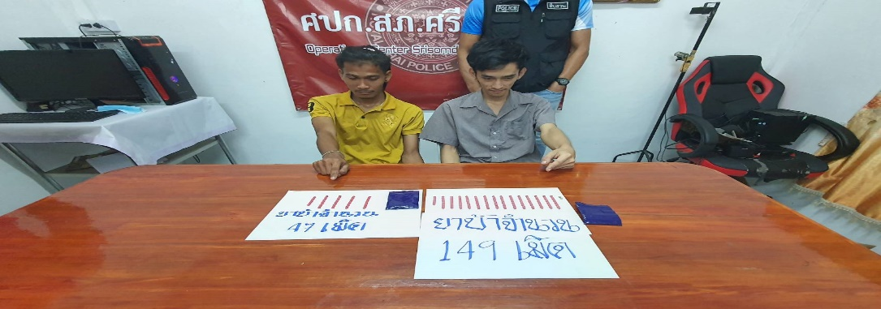

เมื่อวันที่ 28 พ.ย. 2567 ได้มีการจับกุมตัวผู้ต้องหา “มียาเสพติดให้โทษประเภท1 (ยาบ้า)ไว้ในความครอบครองโดยไม่ได้รับอนุญาต” จำนวน 1 ราย 1 คน
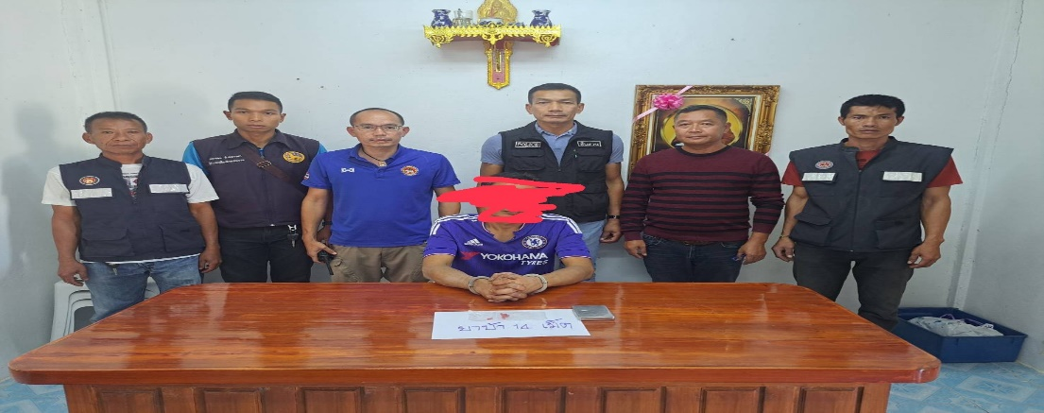

2. งานสอบสวน
เมื่อวันที่ 5 พ.ย. 67 พนักงานสอบสวนออกประชาสัมพันธ์ เกี่ยวกับกลโกงของมิจฉาชีพที่จะนำมาหลอกลวงประชาชนทางออนไลน์ เพื่อให้ประชาชนมีภูมิคุ้มกันไม่ตกเป็นเหยื่อของมิจฉาชีพ
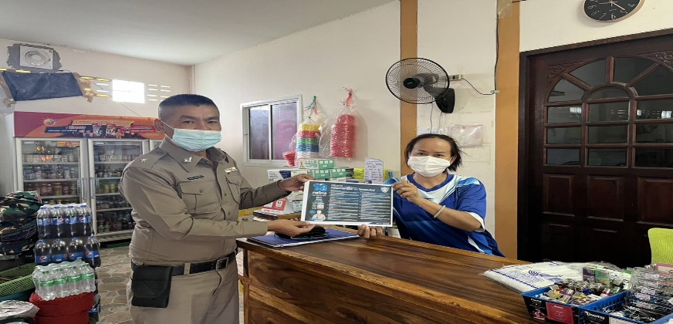

ช่วงวันที่ 1 พ.ย. 2567 ถึง 30 พ.ย. 2567 พนักงานสอบสวนได้รับแจ้งความร้องทุกข์ จำนวน ได้รับสำนวนคดีอาญาไว้ทำการสอบสวน 27 คดี สอบสวนเสร็จสิ้นแล้ว 25 คดี คงเหลือและอยู่ระหว่างการสอบสวน 2 คดี
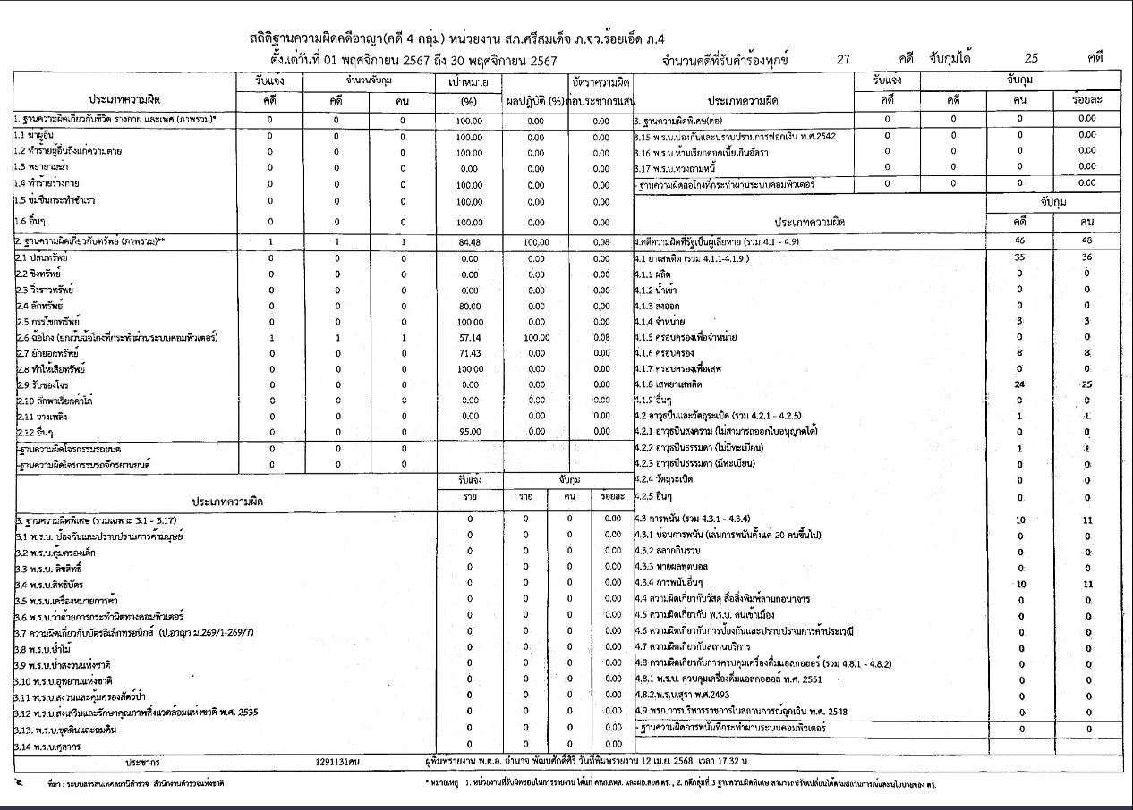

3. งานป้องกันปราบปราบ

วันที่ 19 พ.ย. 2567 โดยการอำนวยการของ พ.ต.อ.พิชัย จันทรัตน์ ผกก.สภ.ศรีสมเด็จ มอบหมายให้ข้าราชการตำรวจสภ.ศรีสมเด็จร่วมกับฝ่ายปกครองอำเภอศรีสมเด็จ โดยท่าน ร.ท.ธวัชชัย เห็มวัง นายอำเภอศรีสมเด็จ สาธารณสุขอำเภอศรีสมเด็จ ผู้นำท้องถิ่น เจ้าหน้าที่ อสม.ฯ ร่วมกันออกปฏิบัติหน้าที่ในการออกตรวจเยี่ยมเพื่อสังเกตุอาการของผู้ป่วยที่มีอาการทางจิต ณ บ้านโพธิ์สัยน้อย หมู่ 1 ต.โพธิ์สัยฯ บ้านหนองแสง หมู่ 3 ต.โพธิ์สัยฯ บ้านพิมพ์พัฒนา หมู่ 7 ต.ศรีสมเด็จฯ และบ้านป่ากุง หมู่ 11 ต.ศรีสมเด็จฯ พร้อมได้ทำการสุ่มตรวจปัสสาวะผู้ป่วยทุกรายเพื่อตรวจหาสารเสพติด ซึ่งผลการตรวจไม่พบสารเสพติดของผู้ป่วยทุกราย และได้นำสิ่งของ เครื่องอุปโภค บริโภคไปมอบให้เพื่อสร้างขวัญและกำลังใจแก่ผู้ป่วยตามโครงการนาคาพิทักษ์

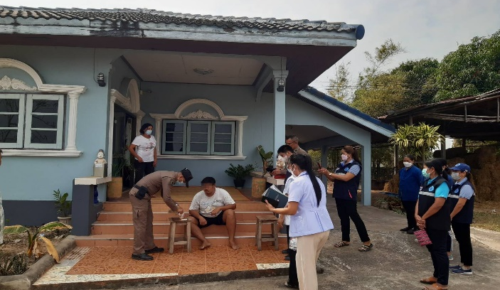
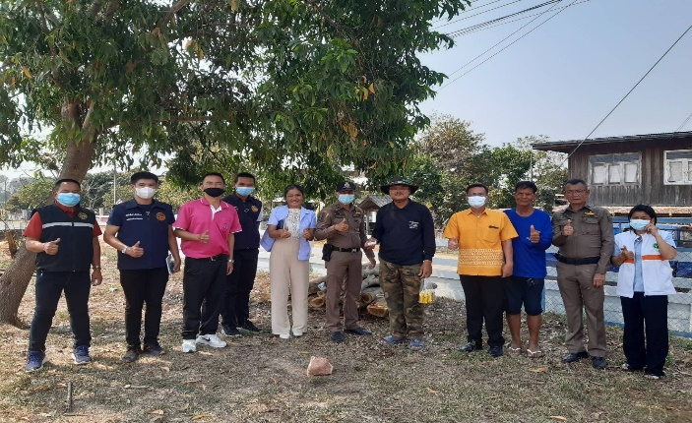

ช่วงวันที่ 1 พ.ย. 2567 ถึง 30 พ.ย. 2567 ร้อยเวร 2-0 สายตรวจรถยนต์ ได้มีการออกตรวจจุดเสี่ยง จุดล่อแหลมร้านสะดวกซื้อในพื้นที่ เพื่อป้องกันเหตุ สร้างความอุ่นใจ และรักษาความปลอดภัยให้แก่​​ประชาชน จำนวน 670 ครั้ง
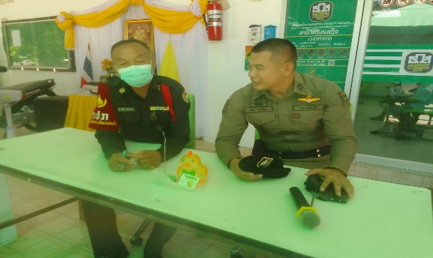
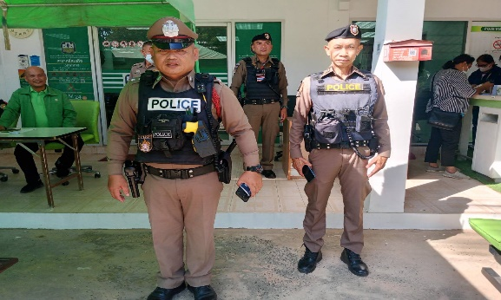
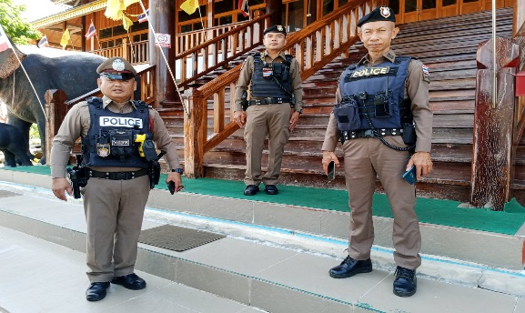

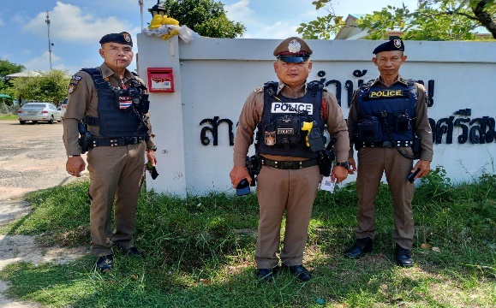
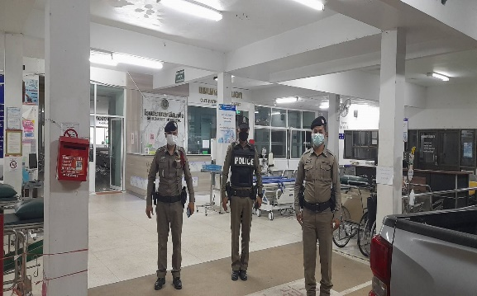
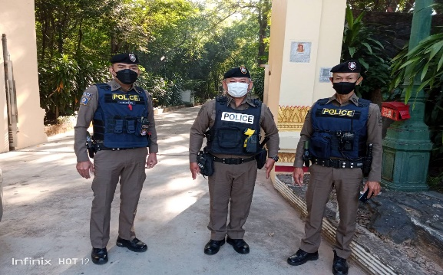

4. งานจราจร

เมื่อวันที่ 11 พ.ย. 2567 โดยการอำนวยการของ พ.ต.อ.พิชัย จันทรัตน์ ผกก.สภ.ศรีสมเด็จ มอบหมายให้ เจ้าหน้าที่ตำรวจชุดดูแลรักษาความปลอดภัยและอำนวยความสะดวกจราจรในช่วงจัดการแข่งชันศิลปะหัตถกรรมนักเรียนระดับชาติภาคตะวันออกเฉียงเหนือครั้งที่ 70 ดูแลรักษาความปลอดภัยและอำนวยความสะดวกให้อาจารย์และนักเรียนที่เข้าร่วมการแข่งขันศิลปะหัตถกรรมฯ
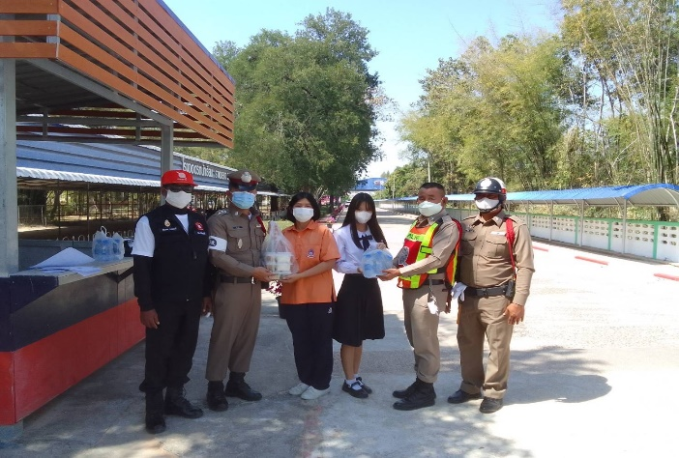
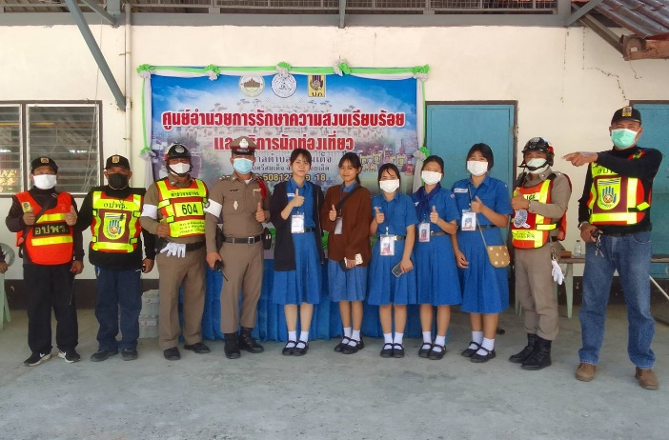

ช่วงวันที่ 1 พ.ย. 2567 ถึง 30 พ.ย. 2567 เจ้าหน้าที่ตำรวจจราจรได้มีการอำนวยความสะดวกด้านการจราจร และดูแลความปลอดภัยของประชาชน หน้าสถานศึกษาและจุดบริการต่าง ๆ จำนวน 40 ครั้ง
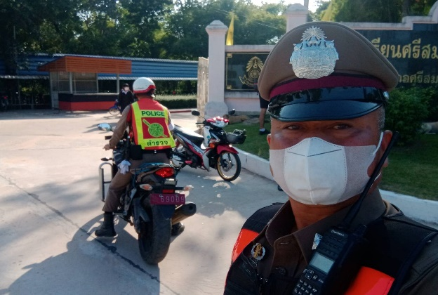
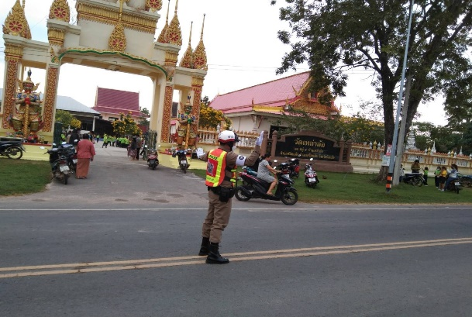

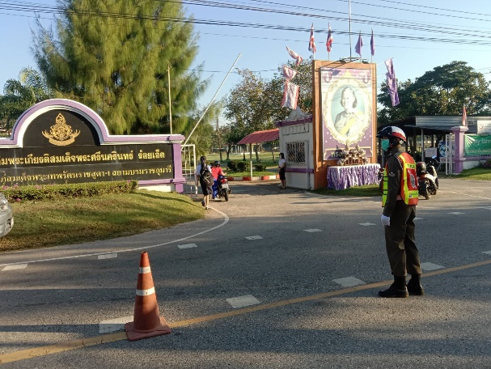
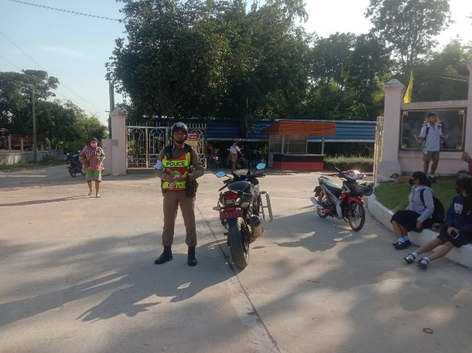

5. งานอำนวยการ

เมื่อวันที่ 2 พ.ย. 2567 ได้มีการร่วมกันทำกิจกรรม แข่งขันกีฬากับทาง องค์การบริหารส่วนตำบลสวนจิก เพื่อสร้างความสามัคคีภายในสถานีตำรวจภูธรศรีสมเด็จและเพื่อได้รับความไว้วางใจจากองค์การบริหารส่วนตำบลสวนจิกในการทำงานร่วมกันแบบบูรณาการในอนาคต
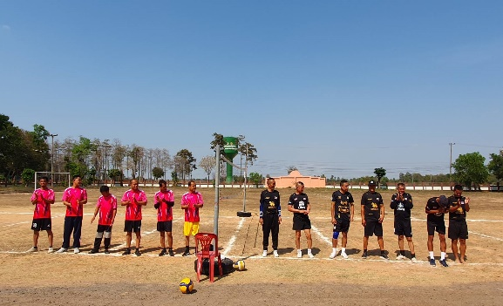
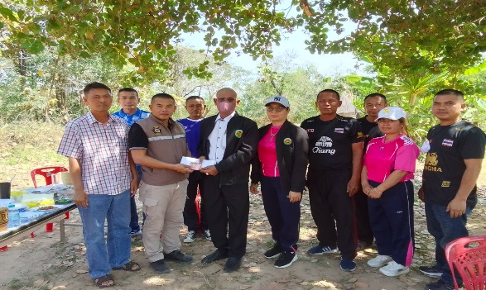

วันที่ 19 พ.ย. 2567 ได้มีการเรียกตรวจอาวุธปืนที่ข้าราชการตำรวจภูธรศรีสมเด็จได้เบิกไปเพื่อใช้ในการปฏิบัติหน้าที่ เพื่อตรวจจำนวนและสภาพของอาวุธปืน ให้อยู่ในสภาพที่พร้อมใช้งาน

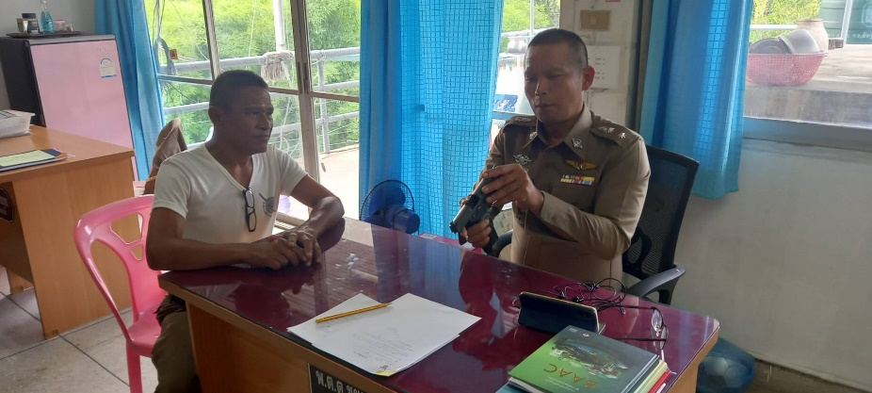

ข้อมูล ณ วันที่ 30 พฤศจิกายน 2567

